СОГЛАСОВАНО:
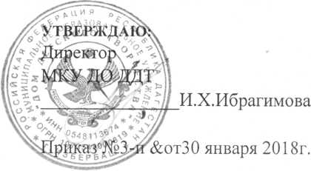
Педагогическим советом МКУДО ДДТ
Протокол №2 от16 января 2018г.

Положение о педагогическом совете муниципального
казенного учреждения дополнительного образования
«Дом детского творчества»

1.Общие положения.
Для рассмотрения основных вопросов учебно-воспитательной работы создается педагогический совет.
Заседания Педагогического совета проходят не реже 2-х раз в год. Решения Педагогического совета принимаются большинством голосов. Они носят рекомендательный характер и приводятся в жизнь приказом директора Учреждения.

2.Основные задачи:
-объединение усилий педагогического коллектива на повышение уровня воспитательно-образовательной работы;
-внедрение в практику работы достижений педагогической науки и передового педагогического опыта.
- создание комфортной обстановки, способствующей творческому и профессиональному росту педагогических работников;
- оказание помощи педагогическим коллективам других образовательных учреждений и реализации дополнительных образовательных программ, организации досуговой и внеурочной деятельности детей, а также детским и юношеским общественным объединениям и организациям;
- материально-техническое обеспечение и оснащение образовательного процесса.
Функции:
Педагогический совет обсуждает:
-план работы Учреждения;
-направление образовательной деятельности;
-отбирает и утверждает образовательные программы для использования в Учреждении;
-вопросы содержания, формы и методы образовательного процесса, планирование образовательной деятельности Учреждения;
-сообщения о состоянии санитарно-гигиенического режима в Учреждении, здоровья детей и другие вопросы деятельности Учреждения.

- определение приоритетных направлений развития учебно-методической работы педагогов;
- подготовка рекомендаций и предложений по совершенствованию программ, положений и другой учебно-методической продукции;
- обобщение и распространение передового педагогического опыта;
- руководство подготовкой и проведение семинаров, совещаний;
- совершенствование образовательного процесса, форм и методов деятельности объединений, мастерства педагогических работников;
- организация и оценка инновационной деятельности в учреждении (поиск и освоение новшеств, организация опытно-экспериментальной деятельности, разработка и апробация учебных программ);
- организация инновационной деятельности, направленной на освоение современных методик, форм, средств и методов образования, новых педагогических технологий;
- организация консультативной помощи педагогам ДДТ;
- участие в аттестации педагогических работников;
- оказание помощи в профессиональном становлении молодых специалистов;
-повышение профессиональной квалификации педагогов.
3. Документальное обеспечение
Деятельность МС регулируется следующей документацией
а) план и отчет работы МС за учебный год и полугодие;
б) текущие планы на месяц;
в) документы плановых мероприятий (положения, рекомендации);
г) аналитические материалы текущего и итогового характера.
4. Заключительные положения
Решения и рекомендации МС в пределах его полномочий служат основанием для приказов и распоряжений администрации.
Настоящее положение составлено с учетом Устава учреждения и в процессе развития структур управления может изменяться и дополняться.

